Задания для школьной олимпиады по географии для 10 класса

Теоретическая часть.
1-вопрос. Дайте определение понятиям: фарвартер, афелий, палеонтология, редуценты, фирн. 10 б.
2-вопрос. Цель формирования организации СНГ. Опишите деятельность организации.5 б.
Особенности ООН. Опишите цель и деятельность организации. 5 б.

Тестовые задания
1. Наука, изучающая закономерности географического распространения растений и животных
А) Биогеография В) Флора С) Ботаника D) Фитология Е) Фауна
2. Страна, где 99,5 % электроэнергии получают на ГЭС:
A) Швейцария B) Норвегия C) Франция D) Австрия E) Италия
3. Древние Баянаульские горы находятся в пределах особо охраняемой территории, называемой
А) Заказником В) Заповедником С) Национальным парком D) ПТК Е) Памятником

4. Выберите из перечисленных мировые религии:

А) иудаизм В) индуизм С) буддизм D) сикхизм Е) ислам F) христианство

G) синтоизм
5. Выберите характеристики, относящиеся к развивающимся странам:
А) высокие темпы роста населения
В) высокие показатели ВВП на душу населения
С) преимущественный экспорт сырья, импорт продукции обрабатывающей промышленности и продовольствия
D) многоукладная экономика с сосуществованием современных производств и ареалов натурального хозяйства
Е) высокие показатели средней ожидаемой продолжительности жизни
6. Рентгеноаппаратуру производят в городе
А) Алга В) Актобе С) Атырау D) Актау Е) Аркалык
7. Подчеркните федеративные республики:
1) Австрия 2) Бельгия 3) Молдавия 4) Норвегия 5) Великобритания
6) Португалия 7) Болгария 8) Ватикан 9) ФРГ 10) Нидерланды
8. Подчеркните два островных государства, расположенных в Америке:
1) Тринидад и Тобаго 2) Гайана 3) Панама 4) Сейшельские острова 5) Маврикий
6) Науру 7) Вануату 8) Гренада 9) Белиз 10) Кипр
9. Приозерный мегалополис США протянулся между городами
А) Сан-Диего и Сан-Франциско
В) Бостон и Вашингтон
С) Чикаго и Питтсбург
D) Сан-Франциско и Лос-Анжелес
Е) Сан-Диего и Сан-Хосе
10. Геополитика являлась официальной доктриной в (ХХ в.):
А) Италии В) СССР С) Японии D) США Е) фашистской Германии
11. Какое дерево больше других испаряет влаги (14 т/год)?
A) Араукария B) Казуарина C) Южный бук D) Акация E) Эвкалипт
12. Течение, которое 1 раз в 7-14 лет подходит к побережью Южной Америки?
A) Перуанское B) Эль-Ниньо C) Росби D) Бразильское E) Фолклендское
13. Экономический район, в пределах которого сосредоточена главная лесная база Казахстана
А) Южный В) Западный С) Центральный D) Северный Е) Восточный
14. Вторая по высоте вершина мира (8611 м.)
A) Канченджанга B) Чогори C) Джаулагири D) Аннапурна E) Макалу
15. Чему равен расход реки, если ее глубина 1 м, ширина 20 м, а скорость течения 2 м/с, куб.м/с?
A) 20 куб м/с B) 40 куб м/с C) 100 куб м/с D) 400 куб м/с E) 4000 куб м/с
30 б

Практическая часть.
Задание 1. Все, кто читал роман Жюля Верна «Дети капитана Гранта», помнят, какие удивительные приключения довелось испытать его героям в поисках капитана Гранта.
Они пересекли по параллели 37° ю.ш. всю Южную Америку, прошли по Атлантическому и Индийскому океанам, двигаясь по этой же параллели, они посетили Австралию и Новую Зеландию. Наконец на о. Табор в Тихом океане они встретились с отважным моряком.
Героям книги пришлось совершить почти кругосветное путешествие. И все потому, что в документе, который они обнаружили в бутылке, выловленной в море, сохранилось только обозначение широты – 37°11' ю.ш.
Представьте, как изменилось бы путешествие героев, если бы вместо 37° ю.ш. им пришлось пройти по 20° ю.ш. Какие природные объекты они бы пересекли? Перечислите возможные опасности, подстерегающие их в пути. Стало бы их путешествие легче или тяжелее описанного Жюлем Верном и почему?
15 б.
Задание 2. Соотнесите: автомобильный бренд – страна. (5 б.)
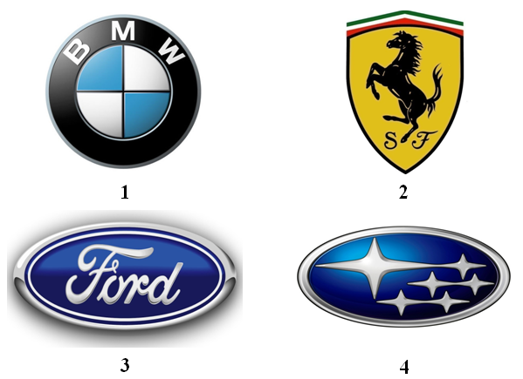
а) США б) Италия в) Германия г) Япония
А) 1а, 2б, 3в, 4г Б) 1в, 2б, 3а, 4г
В) 1в, 2б, 3г,4а Г) 1б, 2а, 3г, 4в

Задание 3. Вычислите географическое положение и координаты следующих городов: (10б)
№ | Город | Государство | Координаты
1 | Антананариву
2 | Канберра
3 | Варшава
4 | Тирана
5 | Амстердам

Задание 4. Найдите соответствие между страной и денежной единицей. (5б.)
1) Вьетнам | а) лари
2) Коста-Рика | б) ранд
3) Грузия | в) колон
4) ЮАР | г) донг
А) 1а, 2б, 3в, 4г Б) 1б, 2а, 3г, 4в
В) 1г, 2в, 3а, 4б Г) 1в, 2г, 3б,4а

Задание 5. Установите соответствие: страна – форма правления монархии. (5б.)
1) Бруней | а) империя
2) Дания | б) эмират
3) Катар | в) султанат
4) Лихтенштейн | г) великое герцогство
5) Япония | д) княжество
6) Люксембург | е) королевство
А) 1а, 2б, 3г, 4д, 5е, 6в Б) 1г, 2а, 3е, 4б, 5д, 6в
В) 1б, 2в, 3д, 4г, 5а, 6е Г) 1в, 2е, 3б, 4д, 5а, 6г

Задание 6.
Запишите в таблицу название достопримечательности, город и страну в которой она располагается: (10 б.)
 | название достопримечательности | город | страна
1
2
3
4
5

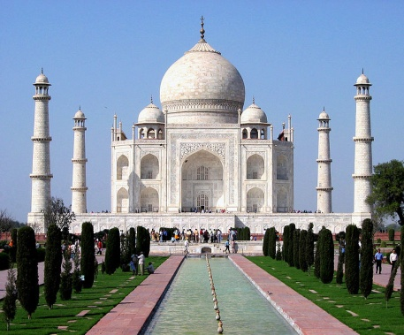 | 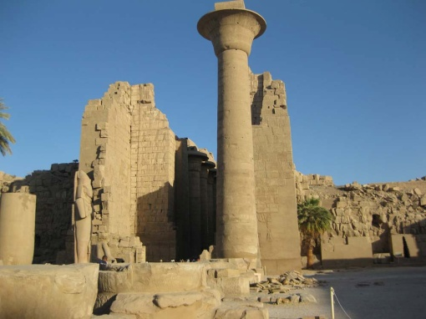 | 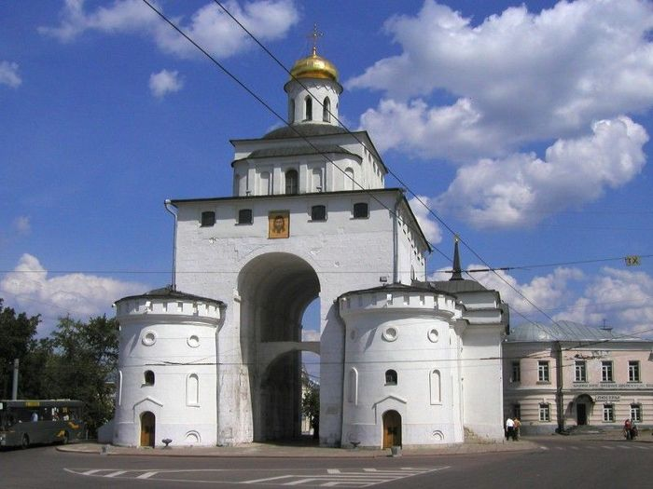
№1 | № 2 | № 3
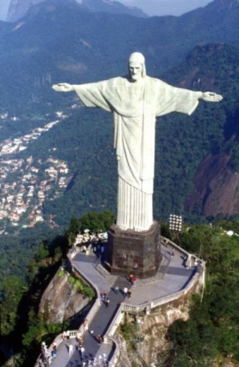 |  | 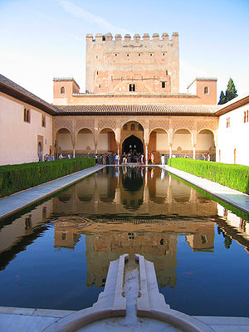
№ 4 |  | № 5
Итого 100 баллов.

